Instrukcja wypełniania Wniosku o płatność dla gminy w ramach programu priorytetowego „Ciepłe Mieszkanie”, dostępnego w systemie GWD.

ZALECENIA OGÓLNE
- Przed rozpoczęciem wypełniania formularza wniosku o płatność dla gminy w ramach programu priorytetowego „Ciepłe Mieszkanie” (dalej „wniosek o płatność”) należy zapoznać się z programem priorytetowym „Ciepłe Mieszkanie” (dalej „Program”) i regulaminem naboru.
- We wniosku (część A, B) należy wypełnić pola przeznaczone do edycji, które dotyczą Wnioskodawcy i przedsięwzięcia.
- Informacje zawarte w formularzu powinny być aktualne i zgodne ze stanem faktycznym.
- Zaleca się wypełnianie formularza w ustalonej kolejności zgodnie z numeracją pól.
Uwaga! Wyświetlanie i edycja poszczególnych pól jest uzależniona od wcześniejszego zaznaczenia określonych pól.
Złożenie wniosku wymaga założenia konta (rejestracji) oraz zalogowania się w systemie Generator Wniosków o Dofinansowanie (system GWD) dostępnym pod adresem https://gwd.nfosigw.gov.pl.

Ogólna instrukcja obsługi systemu GWD dla Wnioskodawców dostępna jest pod adresem https://gwd.nfosigw.gov.pl/Home/Help. Należy zaznaczyć, że dla wniosków składanych w ramach programu „Ciepłe Mieszkanie” wymagane jest podpisanie wniosku kwalifikowanym podpisem elektronicznym, przez osoby upoważnione do reprezentacji Wnioskodawcy, bezpośrednio w systemie GWD.
Do przeprowadzenia procedury założenia profilu (rejestracji konta), a w dalszej kolejności logowania do konta, należy użyć logowania za pomocą Użytkownika GWD oraz przycisków odpowiednio
Zarejestruj i Zaloguj, znajdujących się poniżej pól użytkownik i hasło (rysunek poniżej).
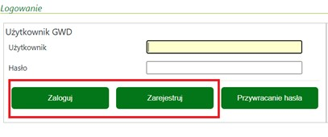

Uwaga! W przypadku problemów związanych z dostępem lub użytkowaniem systemu GWD (np. potrzebę odblokowania konta użytkownika), należy zgłaszać je mailowo korzystając z formularza kontaktowego, który jest dostępny na stronie logowania systemu GWD w sekcji Pomoc Techniczna (informacje pomocnicze).
Po zalogowaniu, należy utworzyć nowy wniosek poprzez kliknięcie w ikonę Nowy wniosek, znajdującą się w menu głównym i wybrać rodzaj wniosku – Wniosek o dofinansowanie z programu „Czyste Powietrze” (ścieżka programu „Czyste Powietrze” jest wykorzystywana również dla programu „Ciepłe Mieszkanie”.
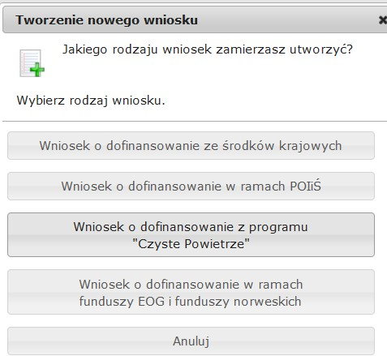
Następnie należy kolejno:
- wybrać Nabór: …
- wybrać Konkurs: …
- wybrać Województwo

a następnie nacisnąć Zapisz i przejdź do edycji.
Formularz wniosku o płatność zbudowany jest z pól różnego typu (np. pola tekstowe, listy rozwijane, pola wyboru). Ponadto pola te mogą być obowiązkowe lub opcjonalne. Aby ułatwić użytkownikowi wypełnianie formularza wniosku – przyjęto następujące oznaczenia:
- kolor żółty – pola edytowalne w formularzu,
- kolor ciemno pomarańczowy – pole, w którym aktualnie znajduje się kursor,
- kolor czerwony – oznaczenie pól obowiązkowych (podświetlane, jeżeli pole zostało kliknięte i nie wprowadzono danych) lub błędnie wypełnionych, • kolor szary – pole niepodlegające edycji.
Oznaczenia kolorów nie mają zastosowania do pól wyboru.

INSTRUKCJA WYPEŁNIANIA POSZCZEGÓLNYCH CZĘŚCI WNIOSKU

Pole Data złożenia wniosku wypełniane jest przez WFOŚiGW po otrzymaniu podpisanego egzemplarza wniosku o płatność.

- INFORMACJE OGÓLNE
Pole A.1.1 Należy wpisać nr umowy zawartej między Gminą i WFOŚiGW, której dotyczy składany wniosek o płatność (pole obowiązkowe).
Pole A.1.2 Należy wpisać nazwę Wnioskodawcy – gminy, której dotyczy wniosek (pole obowiązkowe). Pole A.1.3 Należy wpisać nr NIP Wnioskodawcy w formacie 0000000000 (pole obowiązkowe).

- INFORMACJE O REALIZACJI PRZEDSIĘWZIĘCIU
  - INFORMACJE O ROZLICZENIU PRZEDSIĘWZIĘCIA

Pole B.1.1 Należy zaznaczyć, jeśli wniosek jest składany łącznie z poprzednim – jako uzupełnienie poprzedniego wniosku (gdy w poprzednim wniosku zaznaczono pole B.2.16).

Pole B.1.2 Należy zaznaczyć, gdy przedsięwzięcie zostało zakończone i składany wniosek jest wnioskiem końcowym.

Pole B.1.3 Data zakończenia przedsięwzięcia przez ostatniego beneficjenta końcowego, rozumiana jako data wystawienia ostatniej faktury lub równoważnego dokumentu księgowego lub innego dokumentu potwierdzającego wykonanie prac (pole widoczne w przypadku wniosku końcowego). Uwaga: Ostatnie rozliczenie Gmina musi złożyć do WFOŚiGW najpóźniej w terminie do 60 dni od daty zakończenia realizacji przedsięwzięcia, nie później niż do 30.06.2026 r.

  - INFORMACJE O ZREALIZOWANYM ZAKRESIE RZECZOWO - FINANSOWYM (przedsięwzięcia zrealizowane przez beneficjentów końcowych)
Przed przystąpieniem do wypełniania tej części wniosku, niezbędne jest zapoznanie się przez Wnioskodawcę z załącznikiem 1 do Programu.
Pola B.2.1 – B.2.17 Tabelę należy wypełnić dla zakończonych przedsięwzięć beneficjentów końcowych objętych niniejszym wnioskiem.
Pole B.2.2 Należy wpisać numer umowy o dofinansowanie zawartej przez gminę z beneficjentem końcowym.
Pole B.2.3 Należy wpisać nazwę miejscowości, w której realizowane jest przedsięwzięcie.
Pole B.2.4 Należy wpisać datę zakończenia przedsięwzięcia.
Pole B.2.5 Należy wpisać kwotę kosztu kwalifikowanego danego przedsięwzięcia.
Pole B.2.6. Należy wpisać kwotę dotacji do wypłaty dla beneficjenta końcowego.
Pole B.2.7. Należy zaznaczyć, jeśli w przypadku przedsięwzięcia pomniejszono kwotę dotacji dla beneficjenta końcowego z powodu prowadzenia przez niego działalności gospodarczej.
Pole B.2.8 Należy wpisać zastosowany poziom dofinansowania.
Pole B.2.9 Należy wpisać całkowitą powierzchnię lokalu objętego dofinansowaniem
Pole B.2.10 Należy wybrać z listy rozwijanej rodzaj zamontowanego w ramach zrealizowanego przedsięwzięcia źródła ciepła
Pole B.2.11 Należy zaznaczyć, jeśli w ramach przedsięwzięcia zrealizowano zadania należące do innych kategorii kosztów kwalifikowanych
Pole B.2.12. Należy zaznaczyć, jeśli dane przedsięwzięcie obejmowało realizację zadania należącą do kategorii „Instalacja centralnego ogrzewania oraz instalacja ciepłej wody użytkowej”.
Pole B.2.13 Należy zaznaczyć, jeśli dane przedsięwzięcie obejmowało realizację zadania należącą do kategorii „Wentylacja mechaniczna z odzyskiem ciepła”.
Pole B.2.14 Należy zaznaczyć, jeśli dane przedsięwzięcie obejmowało realizację zadania należącą do kategorii „Stolarka okienna w lokalu mieszkalnym”.
Pole B.2.15 Należy zaznaczyć, jeśli dane przedsięwzięcie obejmowało realizację zadania należącą do kategorii „Stolarka drzwiowa w lokalu mieszkalnym”.
Pole B.2.16 Należy zaznaczyć, jeśli dane przedsięwzięcie obejmowało realizację zadania należącą do kategorii „Dokumentacja projektowa”.

Pole B.2.17 Należy zaznaczyć, żeby dodać kolejne zakończone przedsięwzięcie końcowe.

Uwaga: Dany lokal oraz jego powierzchnia może być ujęty tylko w ramach jednej tabeli.

Pole B.2.18 Należy zaznaczyć gdy liczba przedsięwzięć końcowych jest większa od 30 i ich wprowadzenie nie jest możliwe w jednym wniosku o płatność, a do tego wniosku złożony zostanie kolejny wniosek uzupełniający.
Uwaga: Złożenie wniosku uzupełniającego wymaga zaznaczenia pola B.1.1. we wniosku uzupełniającym oraz uzupełnienia wszystkich pól, tak jak w przypadku niniejszego wniosku.

B.3. INFORMACJE NA POTRZEBY OBLICZENIA EFEKTU EKOLOGICZNEGO
Pola B.3.1 – B.3.12 Tabela zakres rzeczowo-finansowy zawiera informację o zakresie zrealizowanych przedsięwzięć końcowych w rozbiciu na kategorie. Jako wyróżnik kategorii przyjęto rodzaj instalowanego źródła ciepła (pompa ciepła, źródło ciepła na pellet drzewny o podwyższonym standardzie albo inne źródło ciepła albo podłączenie do źródła ciepła w budynku) oraz to, czy wymianie towarzyszyły dodatkowe prace takie jak wymiana stolarki okiennej lub drzwiowej. Tabela jest wypełniana automatycznie po wypełnieniu sekcji B.2.

Pole B.3.13 Pole wyliczane automatycznie jako suma liczby lokali dla wszystkich kategorii zakresu rzeczowego (suma pól B.3.1, B.3.3, B.3.5, B.3.7, B.3.9., B.3.11)
Pole B.3.14 Pole wyliczane automatycznie jako suma powierzchni lokali dla wszystkich kategorii zakresu rzeczowego (suma pól B.3.2, B.3.4, B.3.6, B.3.8, B.3.10. i B.3.12)

B.4. DOTACJA DO WYPŁATY BENFICJENTOM KOŃCOWYM
Pola B.4.1 – B.4.9 Tabela zawiera informację o liczbie lokali (gdzie jeden lokal rozumiany jest jako jedno przedsięwzięcie końcowe) oraz łącznej kwocie dotacji realizowanych przedsięwzięć końcowych w rozbiciu na poziom dofinansowania i łącznej kwocie kosztów kwalifikowanych przedsięwzięć u beneficjentów końcowych. Zgodnie z warunkami Programu, dotacje dla beneficjentów końcowych mogą zostać wypłacone zgodnie z Częścią 1 (podstawowy poziom dofinansowania), Częścią 2 (podwyższony poziom dofinansowania) lub Częścią 3 Programu (najwyższy poziom dofinansowania).
Pola wypełniane automatycznie na podstawie danych wprowadzonych w sekcji B.2)

Pole B.4.10 – pole wyliczane automatycznie jako zbiorcza suma liczby lokali podlegających dofinansowaniu w ramach dla wszystkich poziomów dofinansowania (suma pól B.4.1, B.4.4, B.4.7). Uwaga: Liczba w polu B.4.10 powinna być zgodna z wyliczoną w polu B.3.13.

Pole B.4.11 – pole wyliczane automatycznie jako zbiorcza suma dotacji wypłaconej dla wszystkich poziomów dofinansowania (suma pól B.4.2, B.4.5, B.4.8).

Pole B.4.12 – pole wyliczane automatycznie jako zbiorcza suma dotacji wypłaconej dla wszystkich poziomów dofinansowania (suma pól B.4.3, B.4.6, B.4.9).

- WNIOSKOWANA DOTACJA DO WYPŁATY

Pole C.1.1 Należy podać maksymalną kwotę dotacji, o jaką zgodnie z umową wystąpiła gmina. Jeśli umowa nie była w tym zakresie aneksowana, kwota w tym polu powinna odpowiadać polu C.1.2 z wniosku od dofinansowanie (pole obowiązkowe).

Pole C.1.2 Należy wpisać sumę kwot dotacji do wypłaty dla beneficjentów końcowych w ramach umowy na podstawie poprzednich wniosków o płatność.
Pole C.1.3 Pole wyliczane automatycznie jako wnioskowana kwota dotacji do wypłaty. Jako podstawę wyliczenia brana jest wartość z pola B.4.8. Kwota do wypłaty nie może być jednak większa niż maksymalna wartość dotacji zgodnie z umową (pole C.1.1), pomniejszona o kwoty już wypłacone (pole C.1.2).

- OŚWIADCZENIA
Wnioskodawca zobowiązany jest do zapoznania się z oświadczeniami wskazanymi we wniosku i ich stosowania. Złożenie podpisu pod wnioskiem oznacza, że wnioskodawca potwierdził zapoznanie się i złożenie oświadczeń zawartych we wniosku.

WERYFIKACJA I ZŁOŻENIE WNIOSKU
Wypełniany wniosek może być zapisany w dowolnym momencie poprzez naciśnięcie ikony Zapisz. Ponadto, podczas przechodzenia pomiędzy poszczególnymi stronami wniosku system zapisuje wprowadzone dane automatycznie. Dzięki temu nie ma obawy utraty wprowadzonych danych.
Wnioskodawca po uzupełnieniu całego wniosku jest zobowiązany do zweryfikowania formularza pod względem poprawności jego uzupełnienia poprzez naciśnięcie ikony Zapisz i sprawdź znajdującej się na górnej wstążce generatora wniosku online. W trakcie wypełniania wniosku Wnioskodawca może również zweryfikować poprawność wprowadzonych danych poprzez naciśnięcie tej samej ikony.
System sprawdza kompletność i poprawność wprowadzonych danych, a jeśli w formularzu znajdują się błędy lub pominięte zostały pola obowiązkowe, wyświetla wszystkie napotkane problemy.

Możliwe statusy weryfikacji wniosku (po naciśnięciu ikony Zapisz i sprawdź):
Pozytywna weryfikacja formularza | Negatywna weryfikacja formularza
„Wniosek nie zawiera błędów poprawnie.” | „Podczas sprawdzania poprawności znaleziono następujące problemy” | wniosku

Po usunięciu wszystkich błędów i ponownej weryfikacji formularza konieczne jest zatwierdzenie wniosku poprzez naciśnięcie przycisku Zapisz i zatwierdź znajdującego się na górnej wstążce generatora online.

W momencie zatwierdzania ponownie wykonane jest sprawdzenie, w ramach którego poza standardową weryfikacją danych sprawdzana jest również zgodność z aktualną wersją formularza.
Uwaga! Zatwierdzony może zostać wyłącznie wniosek nie posiadający żadnych błędów, czyli wniosek, który przeszedł pozytywnie weryfikację formularza oraz ma załączone wszystkie wymagane załączniki. Zatwierdzenie wniosku, blokuje możliwość jego dalszej edycji. W celu ponownej modyfikacji danych we wniosku konieczne jest odblokowanie edycji poprzez naciśnięcie przycisku Wycofaj do edycji.

Po zatwierdzeniu wniosku, należy wniosek podpisać i wysłać. Poniżej przedstawiono poszczególne kroki podpisywania i wysłania wniosku:

Krok 1 Kliknij na ikonę Przygotuj do podpisu w menu górnym.
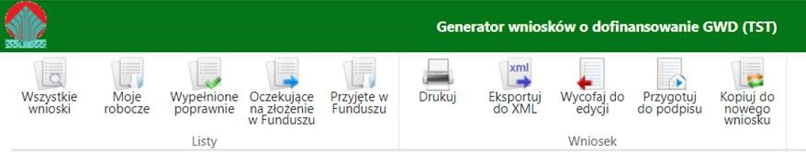
Uwaga! Naciśnięcie przycisku Przygotuj do podpisu NIE JEST równoznaczne, z formalnym „złożeniem wniosku”, a jedynie zapoczątkowuje proces jego składania.

Krok 2 - Wniosek otrzymał status „oczekuje na złożenie”. Od tego momentu nie jest już możliwe odblokowanie wniosku do edycji, a jedynie wycofanie wniosku za pomocą przycisku Wycofaj. Użycie przycisku Wycofaj na tym etapie uniemożliwi faktyczne złożenie wniosku do wfośigw, a tym samym jego procedowanie przez wfośigw.

Kliknij na przycisk Podpisz elektronicznie w celu przesłania wniosku przez ePUAP.

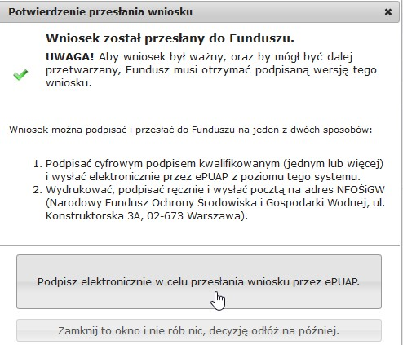

Uwaga! Po kliknięciu ikony Zamknij to okno i nie rób nic, decyzję odłóż na później, aby podpisać wniosek trzeba kliknąć na ikonę Podpisz wniosek znajdującą się w menu górnym.
Krok 3 – Następnie kliknij przycisk Złóż podpis elektroniczny za pomocą certyfikatu kwalifikowanego z poziomu strony GWD przy użyciu aplikacji Szafir.

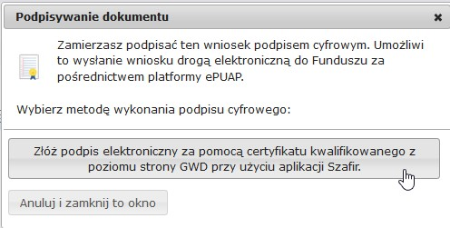

Uwaga!
- Nie ma możliwości podpisywania wniosku za pomocą Podpisu Zaufanego (Profilu Zaufanego ePUAP),
- Jeżeli klikniesz przycisk Anuluj i zamknij to okno nadal możesz podpisać wniosek przy użyciu ikony Podpisz wniosek w menu górnym.
- GWD umożliwia podpisanie wniosku dowolnym certyfikatem kwalifikowanym, nie tylko wystawiony przez Szafir, ale też np: Certum, CenCert, EuroCert, PWPW.

Następnie wyświetli się ekran kontrolny:
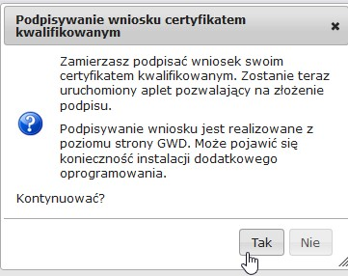

Po naciśnięciu Tak wyświetli się graficzna postać wniosku (postać PDF).
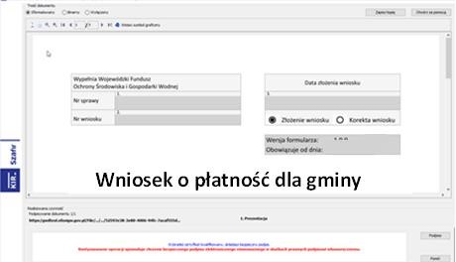
Krok 4 – W celu złożenia podpisu, w wybranym miejscu we wniosku zaznacz kursorem miejsce znaku graficznego dla podpisu oraz kliknij przycisk Podpisz w prawym dolnym rogu. Następnie wpisz PIN do podpisu i kliknij przycisk Akceptuj.
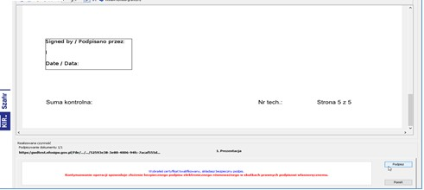
Następnie kliknij przycisk Zakończ w prawym dolnym rogu.
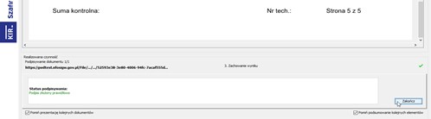

Krok 5 – W celu złożenia wniosku, kliknij na przycisk Wyślij podpisaną wersję wniosku do Funduszu poprzez serwis ePUAP. Aby złożyć kolejny podpis, kliknij ikonę Dodaj kolejny podpis i wykonaj pozostałe kroki analogicznie jak dla pierwszego podpisu.
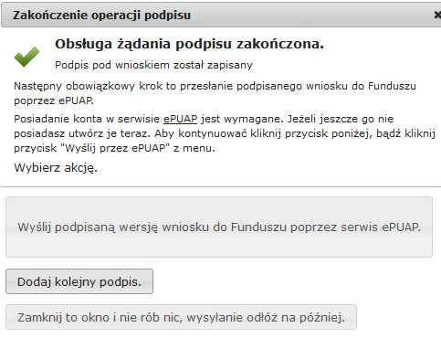

Jeżeli klikniesz przycisk Zamknij to okno i nic nie rób, wysyłanie odłóż na później, nadal możesz podpisać wniosek przy użyciu ikony Podpisz wniosek w menu górnym, a dodanie kolejnego podpisu jest możliwe przy pomocy ikony Dodaj kolejny podpis PDF w menu górnym.

Po kliknięciu przycisku Wyślij podpisaną wersję wniosku do Funduszu poprzez serwis ePUAP pojawi się poniższy ekran potwierdzający.
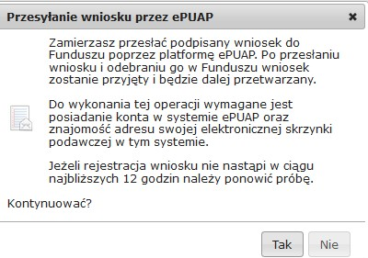

Po naciśnięciu przycisku Tak wyświetli się ostatni ekran przed złożeniem wniosku na którym kliknij ikonę Wyślij natychmiast.
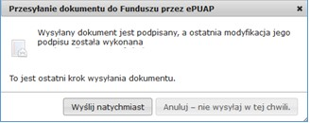

Po wykonaniu powyższych kroków wniosek uzyska status „wniosek w drodze”. Po dostarczeniu wniosku do odpowiedniego wfośigw, status wniosku zostanie zmieniony na Przyjęty w Funduszu i Wnioskodawca otrzyma potwierdzenia złożenia wniosku w formie wiadomości e-mail.

KOREKTA WNIOSKU
Jeżeli Wnioskodawca, w wyniku wezwania przez WFOŚiGW do uzupełnienia brakujących informacji lub dokumentów, wymaganych na etapie oceny wniosku lub złożenia wyjaśnień, chce złożyć korektę wniosku, konieczne jest stworzenie korekty wniosku w GWD, a następnie złożenie jej tak jak w przypadku wniosku pierwotnego, zgodnie z zapisami tej instrukcji oraz Regulaminu.
W tym celu należy zmodyfikować w GWD wniosek o nr technicznym, który został złożony w Funduszu poprzez:
- wybranie w menu głównym Wszystkie – pozwala zobaczyć pełną listę swoich wniosków,
- wybranie właściwego wniosku i w kolumnie Akcja wybranie Szczegóły,
- wybranie z menu górnego Utwórz aktualizację,
- wprowadzenie zmiany we wniosku, a następnie postępowanie tak, jak przy złożeniu wniosku po raz pierwszy.

Uwaga!
Złożenie korekty możliwe jest jeżeli wniosek ma status Przyjęty w Funduszu.

